**【46521　台/外幣活期組合式利率設定】**

**壹、交易介紹**

|  |  |
| --- | --- |
| 原交易代號 | 原交易名稱 |
| T947 | 台幣組合式利率變更 |

‧整合原交易如上。

‧本交易限個金處使用，可進行臺幣及外幣之組合式利率新增／修改／刪除／查詢。

**貳、執行路徑**

管理性業務→內部作業→台/外幣活期組合式利率設定

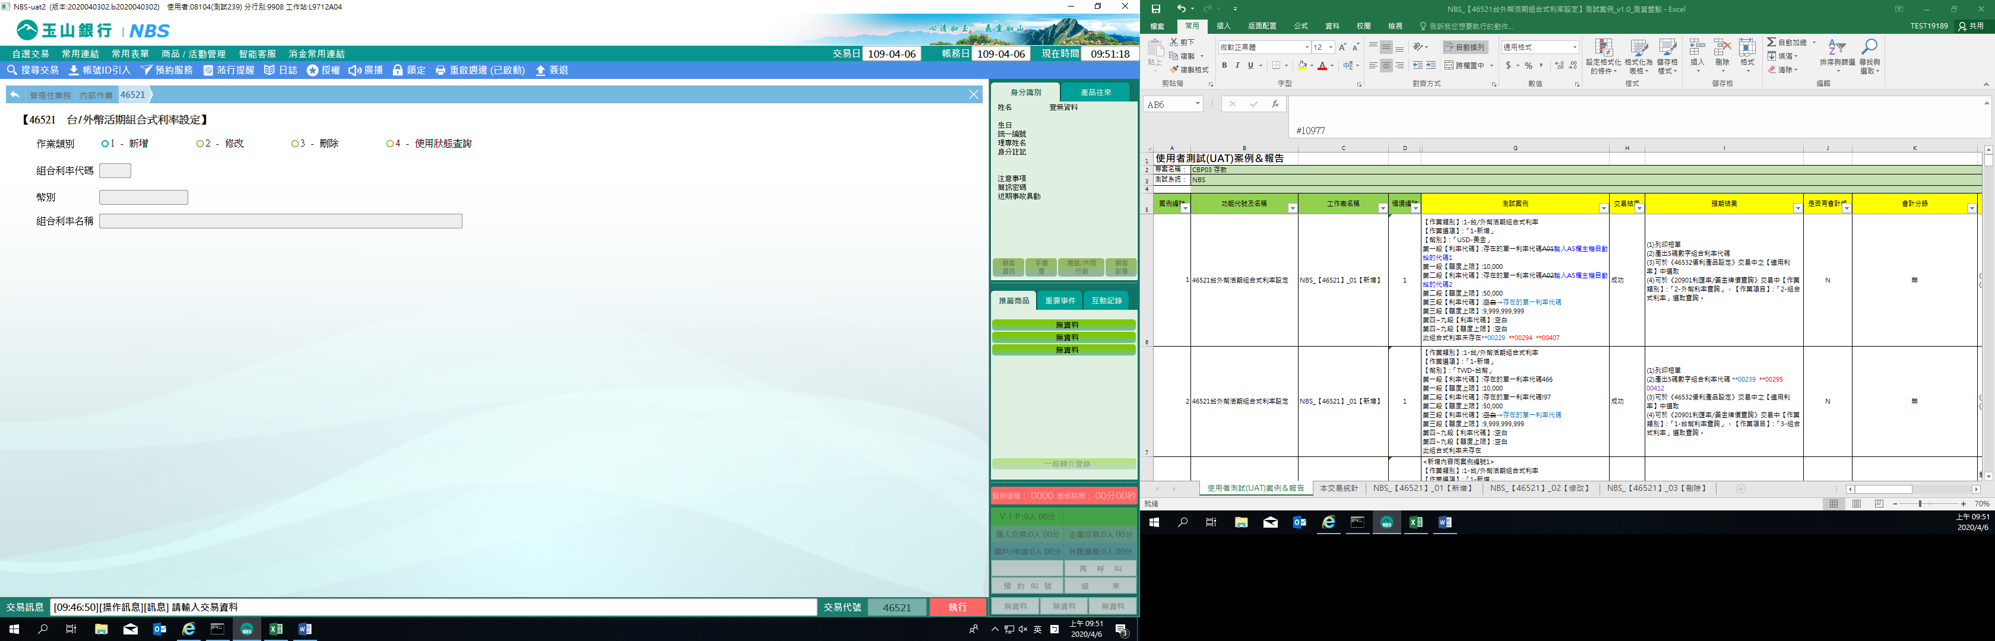

**參、操作及業務規則說明**

**一、作業類別：1-新增**

選擇「幣別」，輸入「組合利率名稱」，再輸入「利率代碼」及「額度上限」，點擊【執行】按鈕，經主管授權後，由系統自動帶出「組合利率代碼」（共5碼），即設定完成。

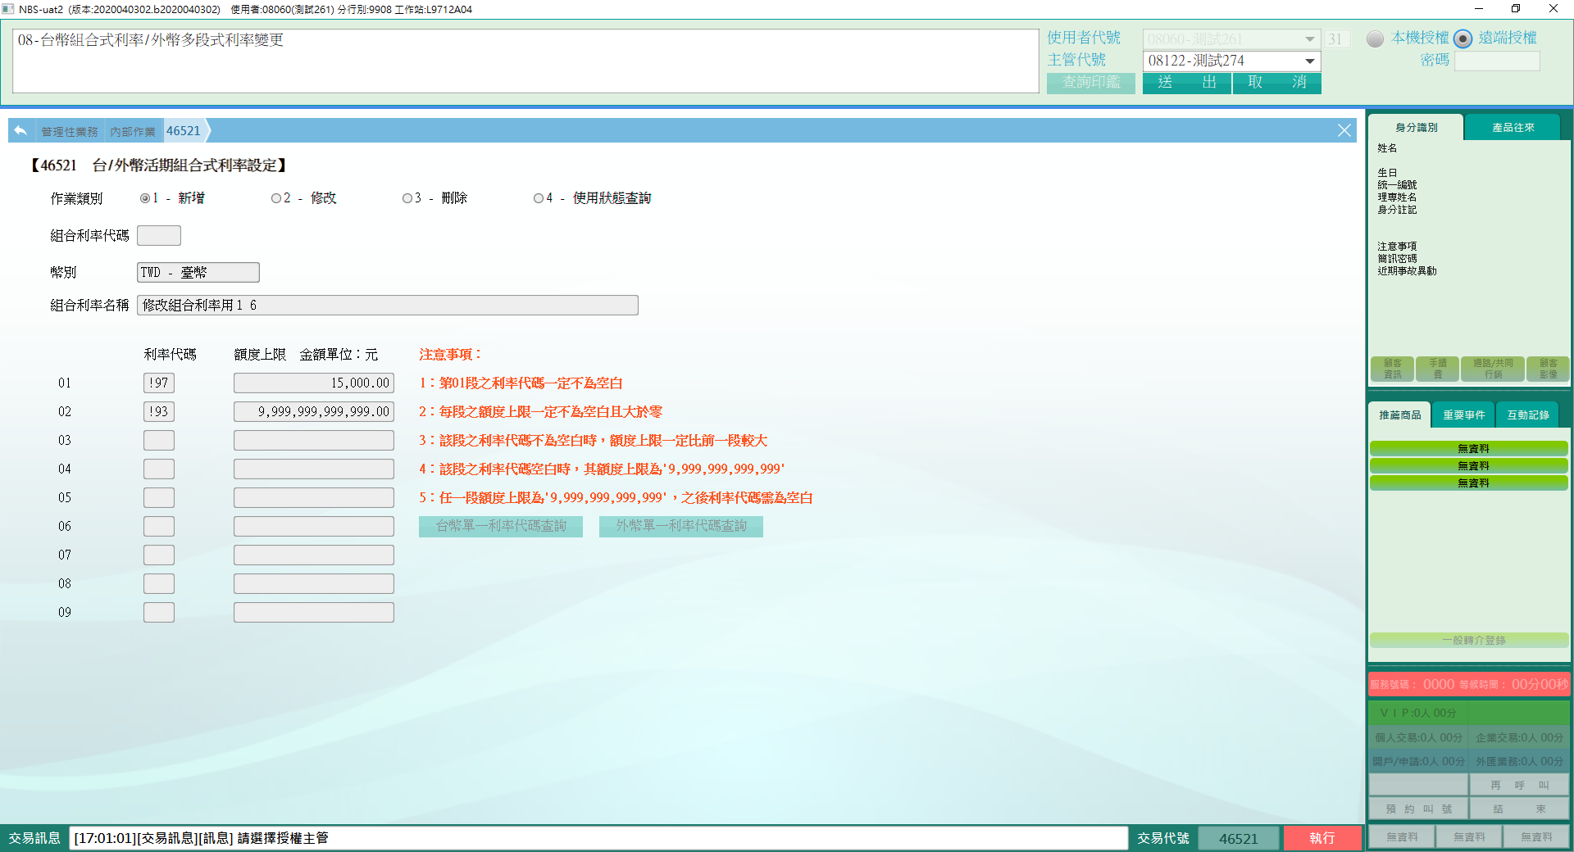

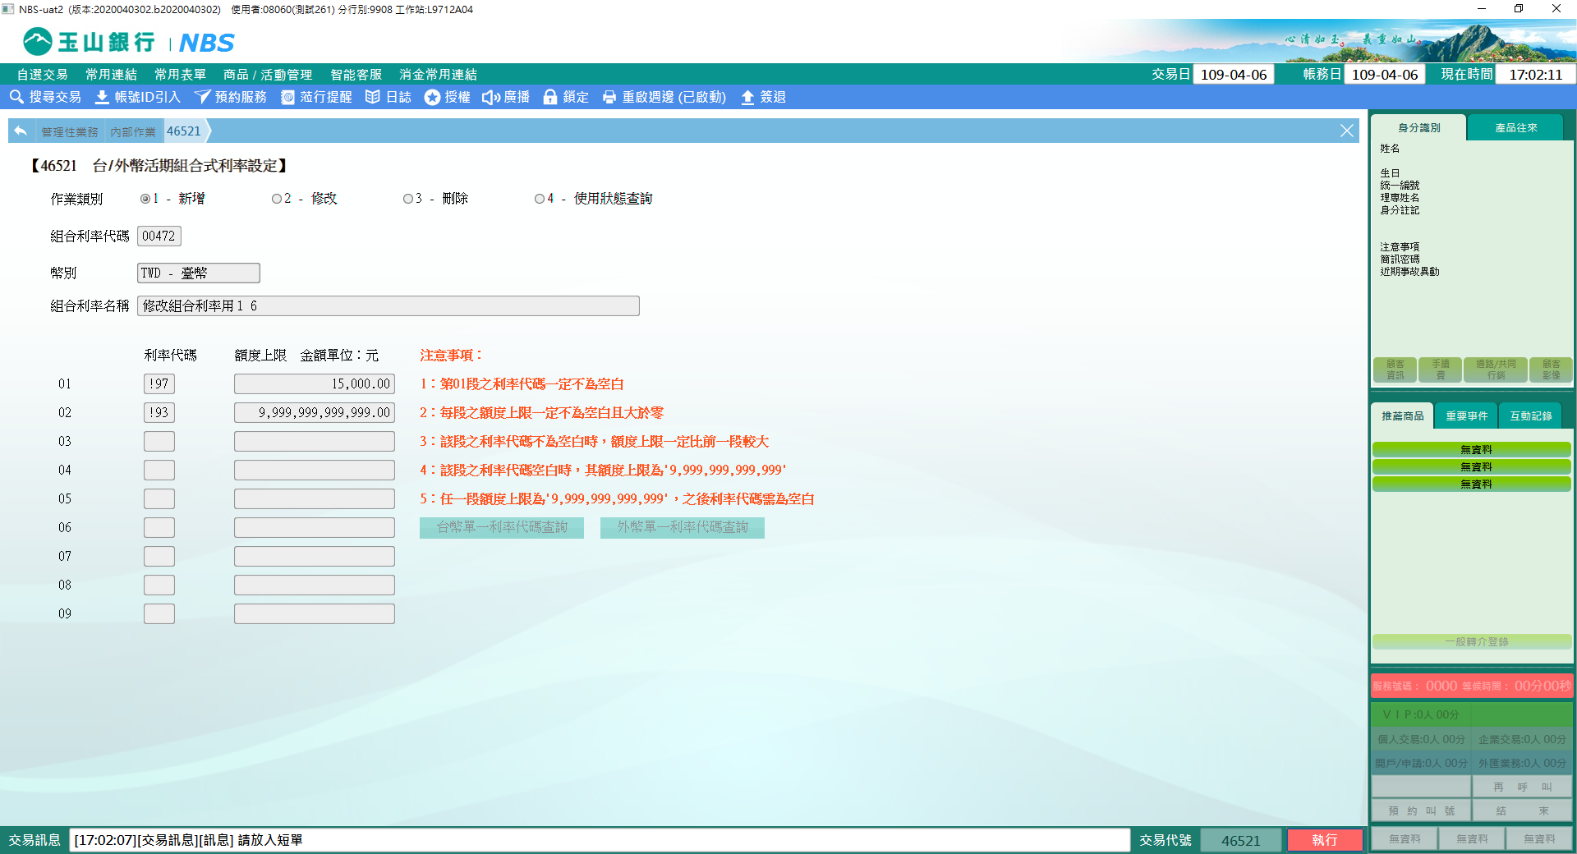

**二、作業類別：2-修改**

輸入「組合利率代碼」（共5碼），由系統發查帶出該筆資料，即可進行「組合利率名稱」、「利率代碼」及「額度上限」之調整，點擊【執行】按鈕，經主管授權後，即完成修改作業。

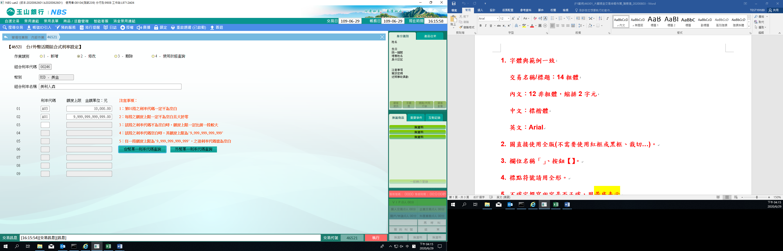

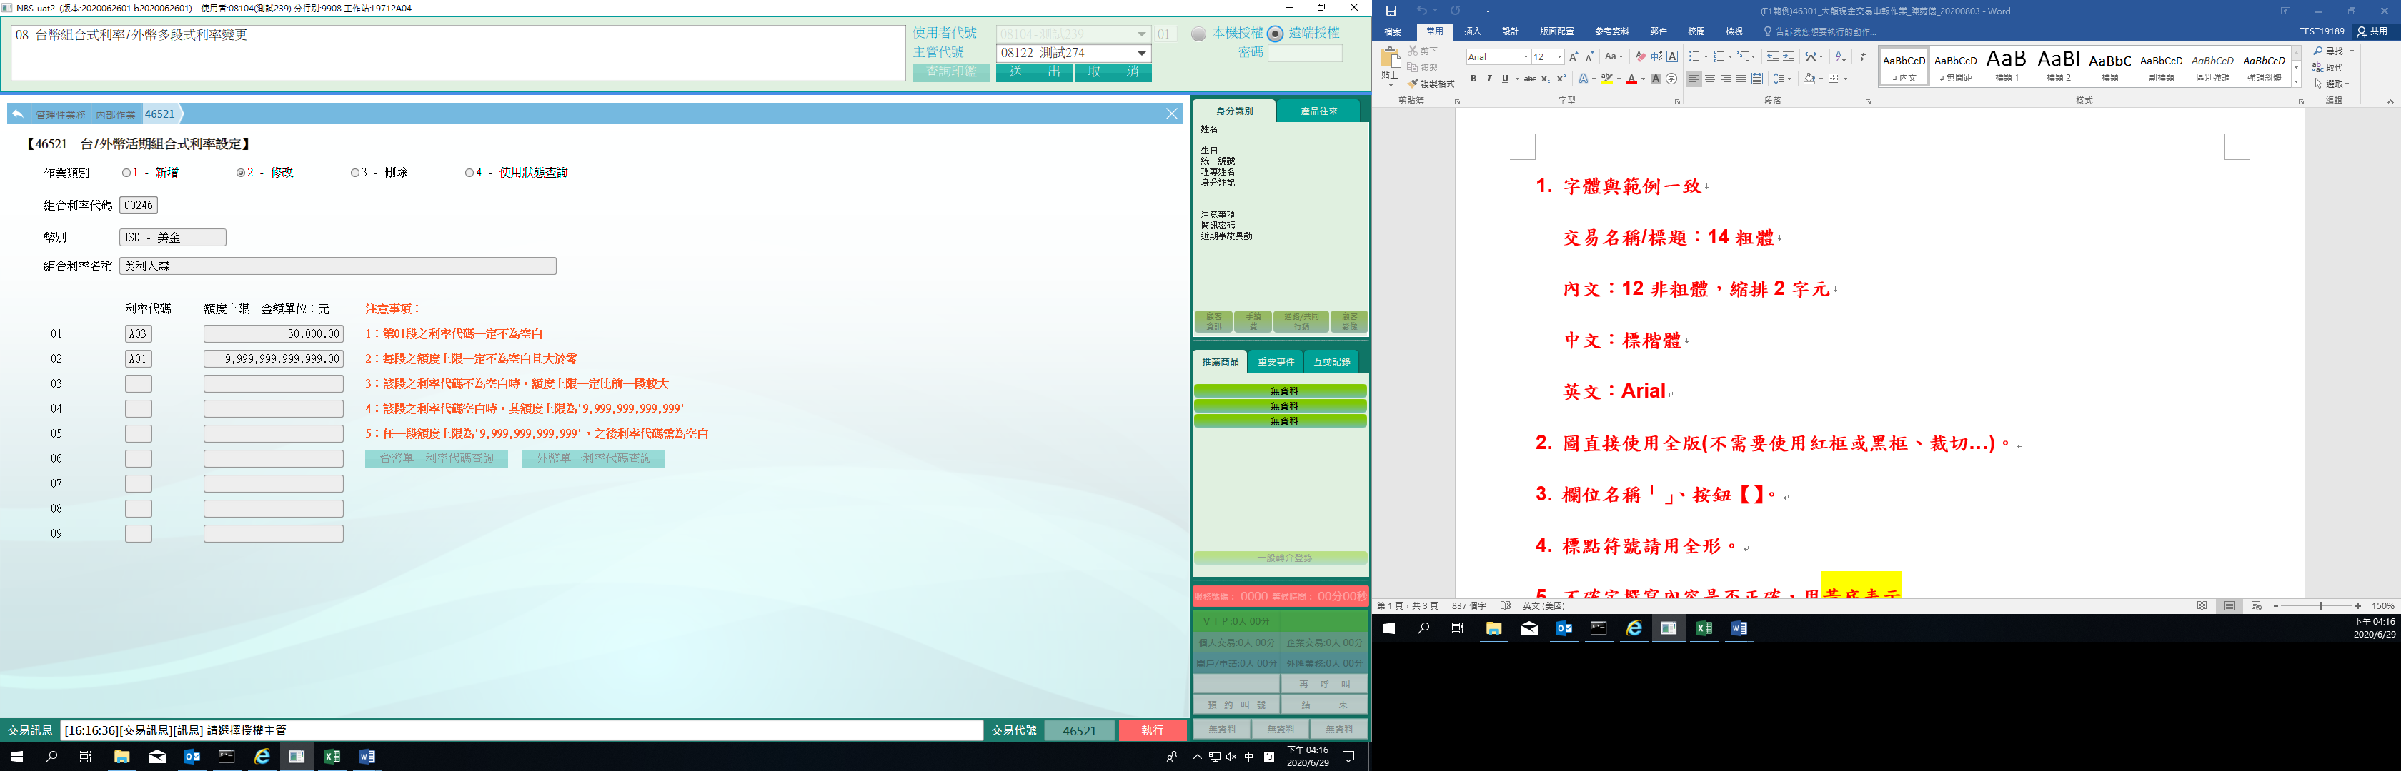

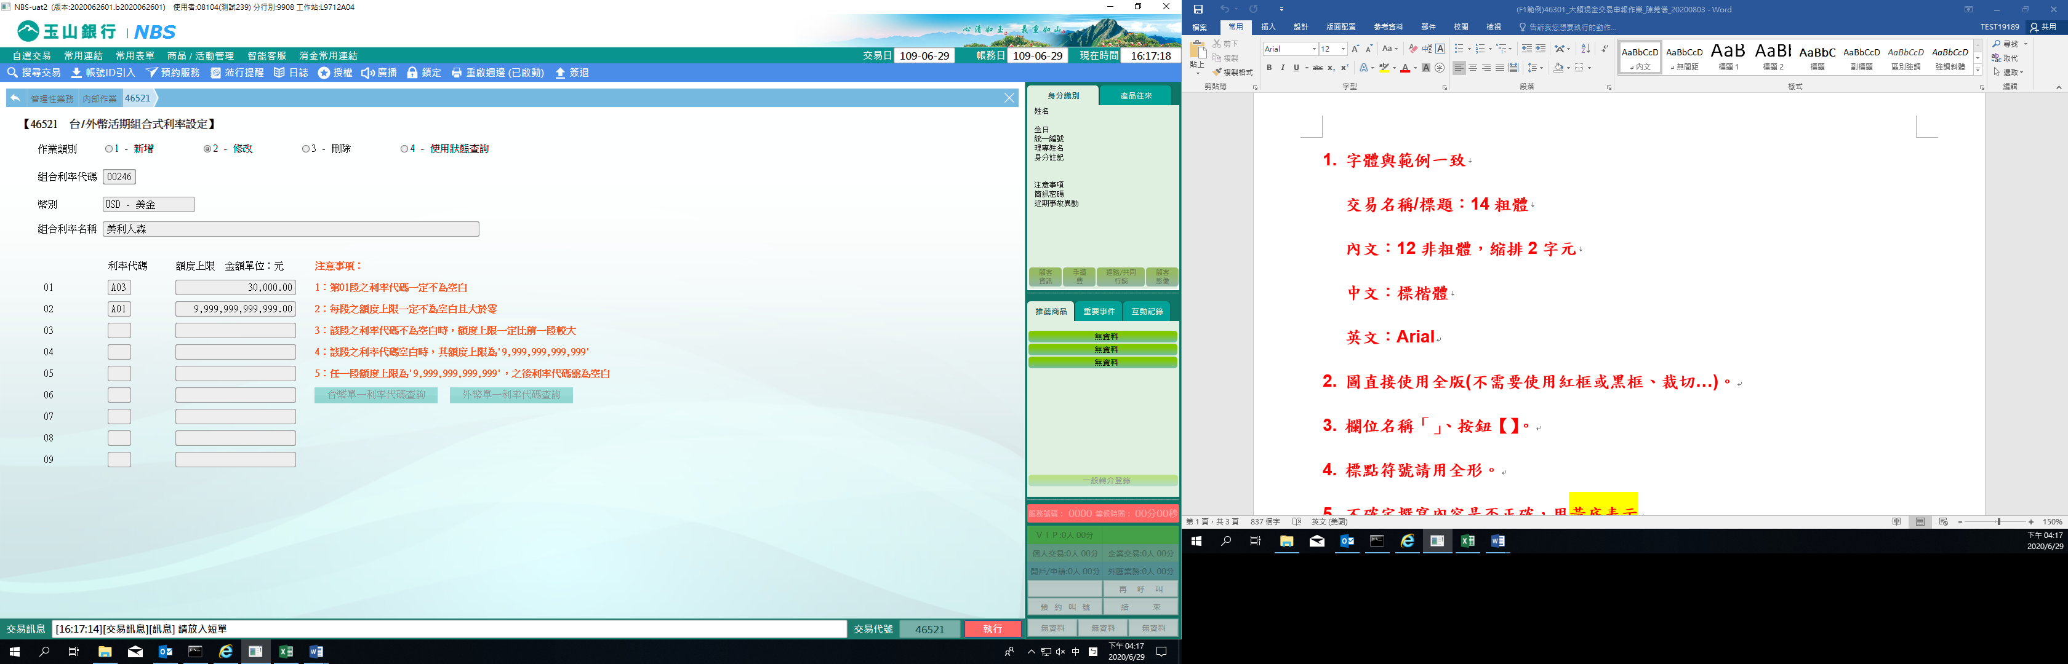

**三、作業類別：3-刪除**

輸入「組合利率代碼」（共5碼），由系統發查帶出該筆資料，點擊【執行】按鈕，經主管授權後，即完成刪除作業。

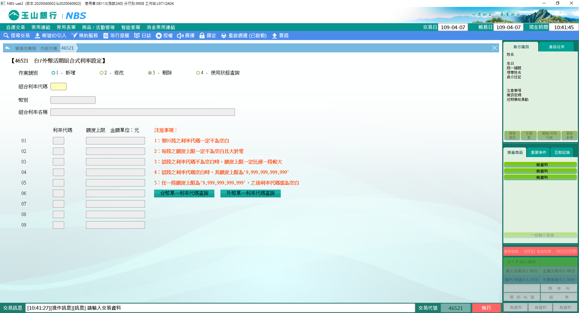

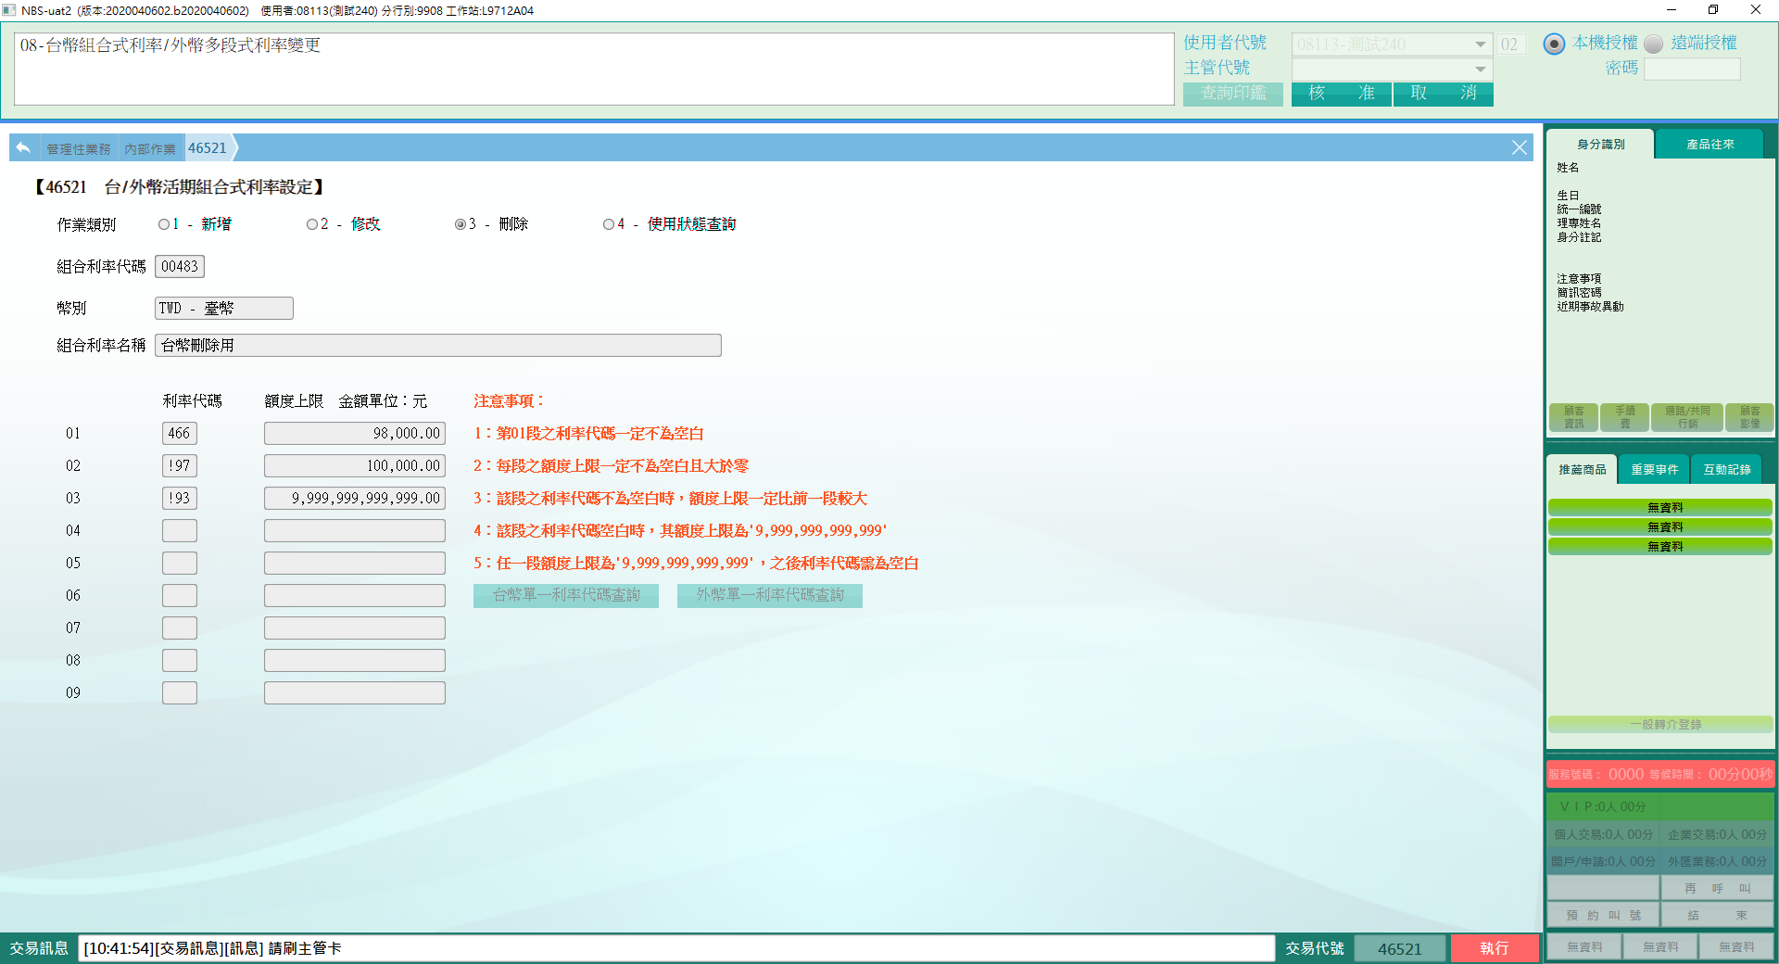

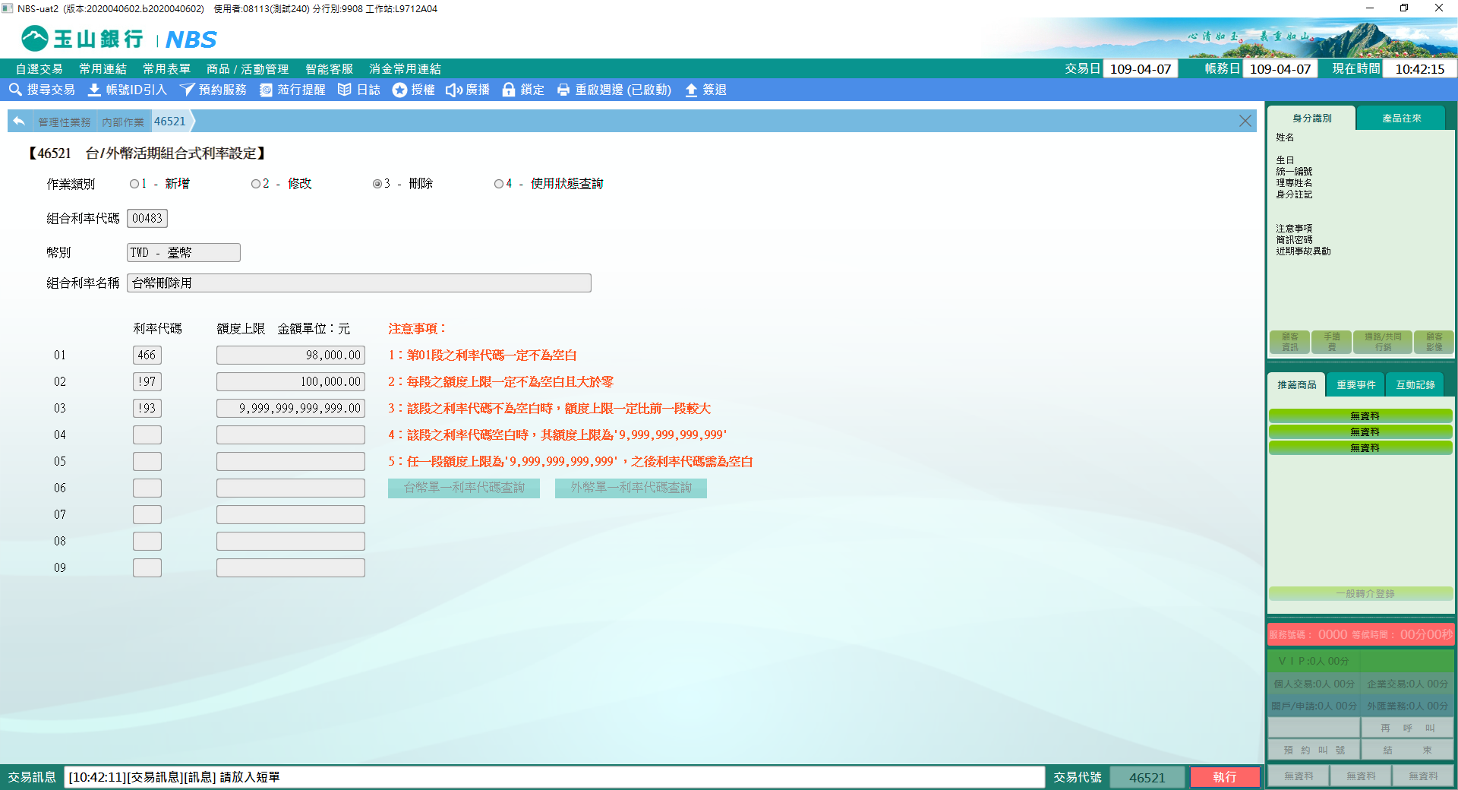

**四、作業類別：4-使用狀態查詢**

輸入「組合利率代碼」（共5碼），由系統帶出「幣別」及「組合利率名稱」後，點擊【執行】按鈕，即顯示已使用該組合式利率之所有優利產品代碼於下方表格中。

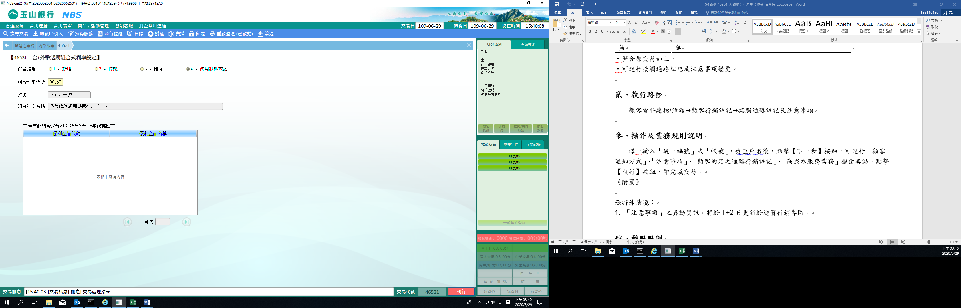

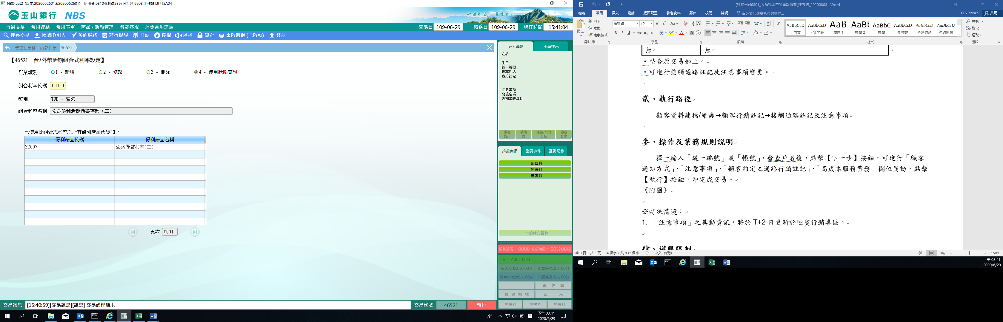

**肆、權限限制**

　　該交易限｛個金處經辦｝執行。